**UNIVERSIDAD CRISTIANA DE LAS ASAMBLEAS DE DIOS**



Alumno: Roberto Enrique Cortez Elías

Docente: Ing. Herbert Tamayo

Materia: Base de Datos II

Trabajo: Diagramas del laboratorio

Fecha: 25/04/2019

Casos de uso:  
CU01  
Nombre: muestra de sangre  
Descripción: se analiza una muestra específica de sangre para conocer resultados de estado  
Actividades: *Paciente involucrado  
 *extracción de la sangre  
 *Médico especializado

CU02  
Nombre: muestra de orina  
Descripción: Se analiza la orina del paciente para ayudar a conocer posibles causas de infección  
Actividades: *paciente involucrado  
 *orina  
 *Medico especializado

CU03  
Nombre: muestra de heces  
Descripción: Se analiza la muestra de heces para conocer el resultado de estado  
Actividades: *paciente involucrado  
 *muestra de heces  
 *Medico especializado

CU04  
Nombre: investigación de pruebas  
Descripción: Se hace un análisis de las muestras recolectadas en el laboratorio   
Actividades: *muestras recibidas  
 *Especialista  
 *Equipo de desarrollo de investigación

Diagrama de actividades

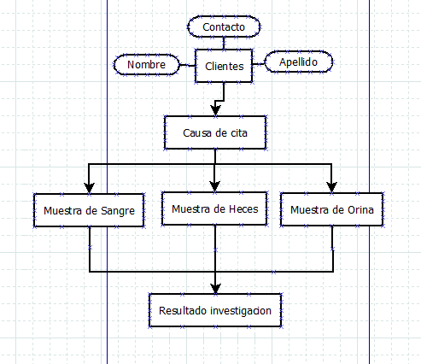

Diagrama entidad-relación:

|  |
| --- |
| **muestras** |
| codMuestra PK |
| codTipoMuestra FK |
| codPaciente FK |
| descripcionM |
| fechaMuestra |

|  |
| --- |
| **paciente** |
| codPaciente PK |
| estadoDocPac |
| CausaCitaPac |
| estadoPaciente |
| fechaCitaPaciente |

|  |
| --- |
| **investigacion** |
| codInvestigacion PK |
| codTipoInvest FK |
| descripcionInv |
| fechaInv |

|  |
| --- |
| **tipoInvestigacion** |
| codTipoInvest PK |
| tipoInvestigacion |

|  |
| --- |
| **tipoContacto** |
| codTipoContacto PK |
| tipoContacto |

|  |
| --- |
| **tipoMuestra** |
| codTipoMuestra PK |
| tipoMuestra |

|  |
| --- |
| **contacto** |
| codContacto PK |
| codPaciente FK |
| codTipoContacto FK |
| contacto |